**Основные принципы:**

**1. Отступы идут от предыдущего элемента к следующему.**

*margin(ы) задаются от предыдущего элемента к следующему, от первого ко второму, сверху вниз, слева направо.*

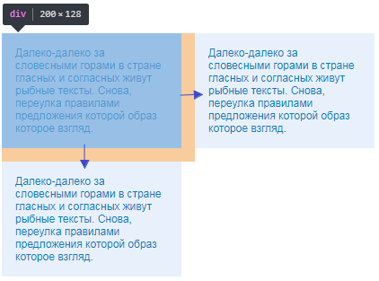

**Отступы идут в направлении потока дом дерева**, блок сам себя не толкает.  
Изначально он находится в статическом положении, и получает какое-то воздействие, за счет других.

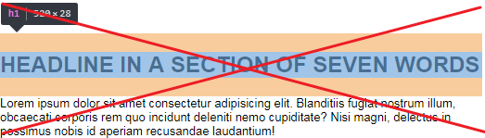

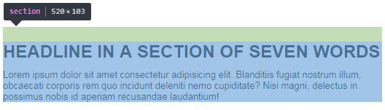

**2. Отступ задается последнему возможному элементу в DOM дереве.**

*Не за счет дочерних элементов, а за счет соседних делается отступ.*

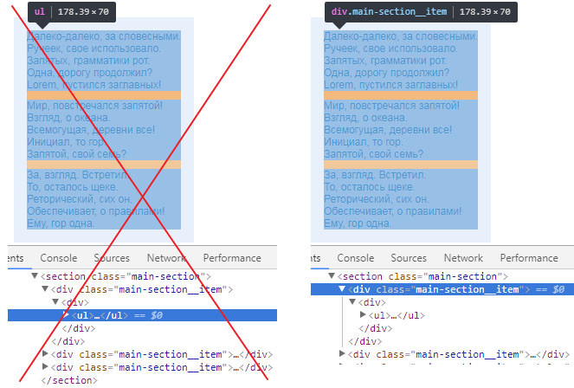

**3. Отступы нельзя задавать для независимых элементов ( БЭМ блок ).**

Никогда не делайте отступы элементам, которые могут использоваться больше чем один раз. Даже если вы не придерживаетесь методологий, учитывайте перспективу. Для этого есть обертки. Обертки это хорошо. Либо дополнительные классы.

**Если нужно сделать блоку отступ**. Без ущерба это делается с помощью:

* Наследование через элемент (если вытащить этот блок с элемента, отступа не будет, и его можно будет просто разместить в другом месте).
* Добавление класса (можно сделать блок элементом).
* Обертка (как блок, у которого роль, только в позиционировании).

**4. У последнего элемента группы, отступ обнуляется (всегда).**

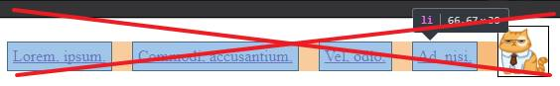

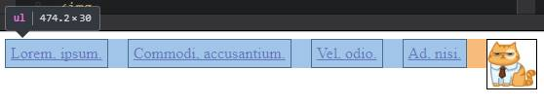

**Исключения**

* В первую очередь это **добавление текстового контента через админку**. Здесь отлично справляется подход к отступам заданный браузером. Но этот подход нельзя считать подходящим в обычной верстке как и несколько <br> в коде подряд.
* **«Динамические элементы». Когда элемент появляется после какого-то блока, то он появится со своим отступом.**
* Иногда вертикальные падинги лучше задавать дочерним блокам, нежели всей секции. Если в перспективе, на других страницах в том же месте, это относится ко второму принципу, *задавать отступ для последнего возможного*, вот иногда секция последний, но не возможный.
* Отрицательные маргины, auto, padding для контейнера.

Конечно есть частные случаи, нетривиальные задачи, и нюансы, при которых невозможно придерживаться этих принципов, но в остальном стоит стремиться к идеальным отступам, чтоб сделать верстку максимально чистой.